

Le panais culture, entretien et récolte
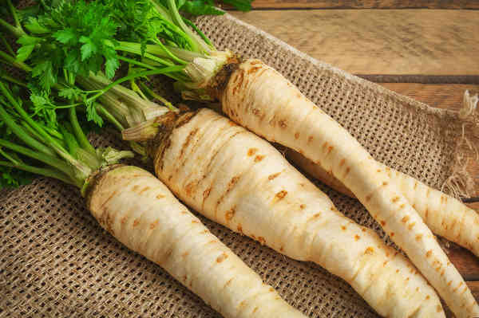
Légume d’automne et d’hiver est un légume délicieux dont on consomme la racine.
Sa culture a peu à peu été délaissée et il a fait partie des "légumes anciens oubliés", Il est actuellement remis au goût du jour.
Très rustique, il ne craint pas les grands froids et est adapté à toutes les régions.

Nom latin : Pastinaca sativa
Autres nom : Le Panais est également appelé "Grand Chervis", "Pastenade", "Patenais" et "Racine Blanche".
Famille : Apiacées

Quelques variétés

Il y a peu de variétés de panais :

- Panais "Demi-long de Guernesey" c'est la variété la plus courante. La racine est allongée et bien charnue.
- Panais "Exhibition Long" variété anglaise à très longue racine, souvent proposée dans les concours. Sa chair est de très bonne qualité.
- Panais "Javelin F1" : variété résistante qui supporte bien les conditions difficiles de culture. Sa racine est longue, fine et tendre.
- Panais "Gladiator F1" variété vigoureuse et productive avec des racines demi-longues et charnues.
- Panais "White King" variété anglaise avec une racine demi-longue de bonne saveur.
Semis
- De février à juin en lignes espacées de 40 cm, en sol profond et frais.

- Recouvrir peu les graines et plomber.

- Maintenir la terre humide jusqu’à ce que les plants aient plus de 2 feuilles.

- Éclaircir dès que le temps le permet quand la plante a 4 ou 5 feuilles.

La levée est capricieuse, les graines ont une durée germinative qui n’est guère supérieure à un an. Pour être sûr qu’elles soient récentes et qu’elles aient été conservées dans de bonnes conditions, récoltez-les vous-même.

Culture
Exposition : Soleil
Sol : frais et profond
Rusticité : Résistant au gel
Semis ; Février - Juin
Espacement : 5 x 30 cm
Durée de levée : 10 à 12 jours
Récolte : Juin – Mars

Entretien

Plante rustique, le panais ne demande rien de particulier si ce n’est des binages fréquents et des arrosages copieux pendant les périodes chaudes de l’été. Il appréciera aussi un buttage léger.
Le panais peut rester en terre tout l’hiver sans protection, mais couvrez-en une partie avec des feuilles afin de pouvoir en récolter même quand le sol est gelé.
Attention, les rongeurs adorent le panais, même si le sommet de la racine est visible, il arrive qu’il n’y ait plus rien dessous…

Récolte
Elle commence environ quatre mois après le semis, au fur et à mesure des besoins. Armez-vous d'une bonne bêche ou, mieux, d'une Grelinette, car la racine est parfois dure à arracher. En plein hiver, disposer un paillage pour faciliter l’arrachage.
Arracher les panais après les dernières gelées, cela leur donne un supplément de saveur sucrée.
Les racines peuvent rester en terre tout l’hiver, protégé par un paillis, ou bien être sorties en automne et conservées en cave.

Parasites

Altises, Mouches de la carotte et Mouches du chou
Maladies
Chancre du panais, Mildiou, Oïdium et Rouille
Bons compagnons

Ail, brocoli, chou, chou de Bruxelles, chou-fleur, fève, haricot, navet, oignon, poireau, pois, radis, salsifis, scorsonère

Mauvais compagnons

Aneth, bette, carotte, céleri, persil.
Rotation des Cultures

Du fait qu'il épuise le sol, il ne faut pas ressemer des panais au même emplacement avant 4 ans.
Conseil
Pour avoir des graines, on laisse en terre, l'automne, quelques belles racines. Elles seront repiquées au mois de mars de l’année suivante pour obtenir des graines vers la fin d'août.
Lorsque les semences se colorent d'un jaune roux, coupez les bouquets, qu'on fait sécher à l’air libre pendant plusieurs jours, on les bat ensuite, et on les conserve en sac dans un lieu sec, sans feu.
Elles seront employées dans l'année qui suit la récolte. Elles peuvent éventuellement se conserver deux ans, dans de très bonnes conditions.

Propriétés du panais
Le panais est plus riche en vitamines et minéraux que sa cousine la carotte.
Riche en potassium avec 600 mg aux 100 g.
Le panais est aussi une bonne source de fibres alimentaires
La racine du panais est dépurative, diurétique et sédative.

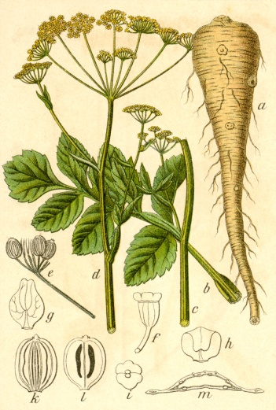
 Bonne culture
Fiche :  2019 JDN © jardins-du-nord.com
Pour en parler sur le forum : ouvrir un nouveau sujet dans les légumes d’aujourd’hui
Photos : du net

